Рекомендации для родителей
Лексическая тема «Космос»
подготовила учитель-логопед Лепилова Е.С.

- Объясните ребёнку, почему 12 апреля во всём мире отмечают День космонавтики. Рассмотрите картинки и иллюстрации на эту тему. Познакомьте ребёнка с названиями планет солнечной системы.
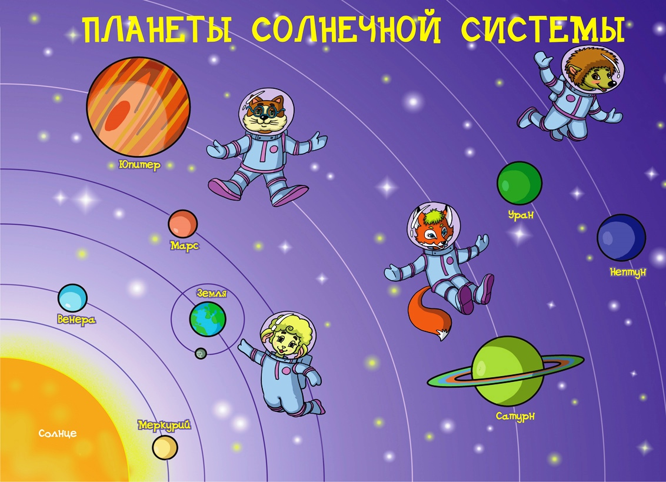

- Проверьте, как ребёнок запомнил то, о чём Вы с ним беседовали. Попросите его ответить на вопросы самостоятельно, и, если он затрудняется, помогите ему с ответами.
– Какой праздник отмечают 12 апреля? 12 апреля отмечают День космонавтики.
– Что такое космос? Космос – это то, что окружает землю и другие планеты.
– Что люди запускают в космос? Люди запускают в космос спутники, ракеты, космические корабли и станции.
– Как называют человека, который летит на ракете в космос? Человека, который летит на ракете в космос, называют космонавтом.
– Кто был первым космонавтом? Первым космонавтом был Юрий Гагарин.
– Как называется место, откуда запускают в космос космические корабли? Это место называется космодром.
– Что надевает космонавт для полёта в космос? Космонавт надевает космический скафандр.
– Как называется планета, на которой мы живём? Наша планета называется Земля.
– Какой прибор нужен человеку, чтобы рассмотреть луну, далёкие звёзды и планеты? Чтобы рассмотреть луну, звёзды и планеты, человеку нужен телескоп.
3. Словесная игра «Подскажи словечко». Взрослый читает стихотворные строчки, но перед последним словом делает паузу, предлагая ребёнку самому закончить стишок. Если ребёнок затрудняется с ответом, подскажите ему сами. Игру можно повторить несколько раз.
На корабле воздушном,
Космическом, послушном,
Мы, обгоняя ветер,
Несёмся на … (ракете).

Планета голубая,  Любимая, родная,  Она твоя, она моя,  И называется … (Земля). | 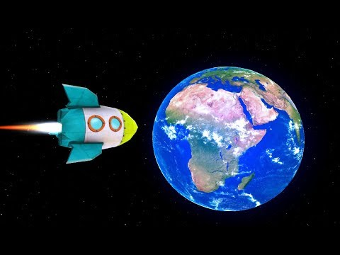
Есть специальная труба,  В ней Вселенная видна,  Видят звёзд калейдоскоп  Астрономы в … (телескоп). | 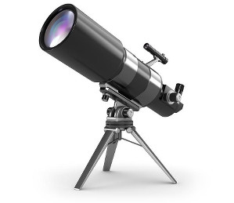
Самый первый в Космосе  Летел с огромной скоростью  Отважный русский парень  Наш космонавт … (Гагарин). | 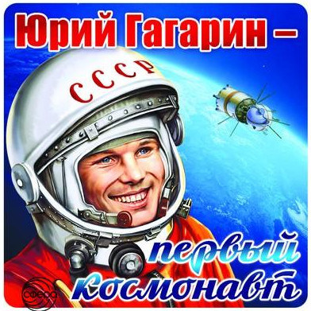
Освещает ночью путь,  Звёздам не даёт заснуть,  Пусть все спят, ей не до сна,  В небе не заснёт … (луна). | 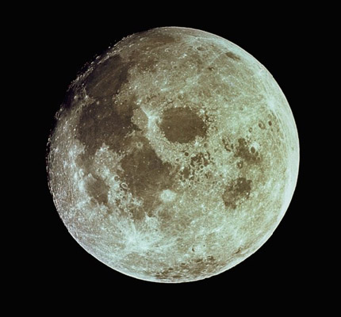
Специальный космический есть аппарат,  Сигналы на Землю он шлёт всем подряд,  И как одинокий путник  Летит по орбите … (спутник). | 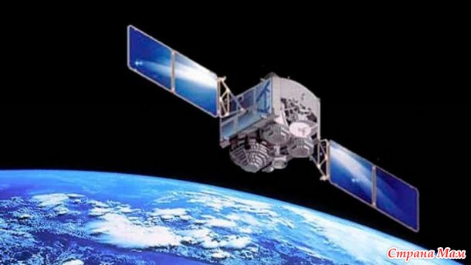

4. «Считаем до 5»
Космическое созвездие, мужественный космонавт, космическая станция.
5. «Слова наоборот»
Далеко –
Высоко –
Улететь –
В солнечный день очень светло, в космосе...
Летом на солнце очень жарко, а в космосе...
На земле люди совершают движения быстро, а в космосе...
На Земле работать легко, а в космосе...
Космическая станция бывает высокая, а бывает...

6. Составляем предложения по опорным словам.
ракета, космос, лететь, в.
луна, это, земля, спутник.
луна, земля, меньше.
луна, вращаться, земля, вокруг.

